«Практические приемы работы с лексикой на уроках английского языка».
Опыт работы в школе показал необходимость использования игровых приемов при работе с лексикой. Количество лексических единиц, которые учащиеся должны усвоить , увеличивается от урока к уроку, а современные дети редко сознательно будут заучивать слова путем простого повторения. Моя учительская задача помочь в усвоении ЛЕ, а для этого я использую несколько вариантов заданий в увлекательной форме , чередуя их на уроках. Стараюсь предлагать упражнения, позволяющие детям максимально запомнить слова и их значения на уроке.
- При ознакомлении с новыми словами я постоянно пользуюсь Quizlet, составляю свои сеты по изучаемой теме. Сначала идет работа в режиме «Карточки», а затем играем со словами в режиме «Подбор». В старшей школе карточка - не просто перевод слова, а его объяснение на английском языке. Например:
https://quizlet.com/701754616/spotlight-8-module-8a-synonyms-from-the-text-flash-cards/
https://quizlet.com/ru/665707175/expressing-feelings-flash-cards/

Режим «Подбор» хорошо использовать в групповой работе, поскольку есть соревновательный момент ( кто быстрее ответит).

- Не всегда техника работает безупречно, часто возникают перебои с Интернетом, а потому приходится пользоваться карточками, выполненными самостоятельно. На одной стороне английское слово, с обратной стороны- русское значение или дефиниция слова по-английски. Количество слов на каждый урок -от 12 до 20. Учащиеся работают в группах по 4 ил 5 человек. Сначала отвечает самый знающий ученик: например, читает слово по-английски, отвечает перевод, переворачивает карточку, проверяя себя. За каждый верный ответ- балл. Затем участники группы слушают других учащихся, отмечая количество верных ответов у каждого из детей. Такая форма контроля позволяет учащимся повторить изучаемые слова не менее 4 раз, так что даже не совсем успешный ученик запоминает не менее половины из списка слов. Кроме того, в группе застенчивые дети работают лучше.
(Приложение 1).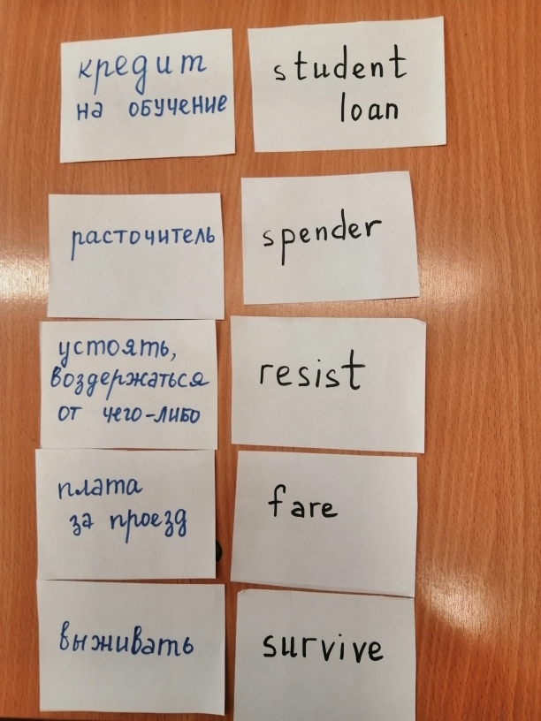

- В начальной школе, 5 и 6 классах пользуюсь игрой «Clocks». Количество слов на карточках -12. Наборы лексических единиц распечатаны на не просвечивающей бумаге крупным шрифтом . Карточки располагаются по кругу с помощью магнитов, внутри обозначены цифры от 1 до 12 рядом с каждой карточкой. Учащиеся пытаются догадаться, под какой цифрой спрятано какое слово. (Приложение 2)
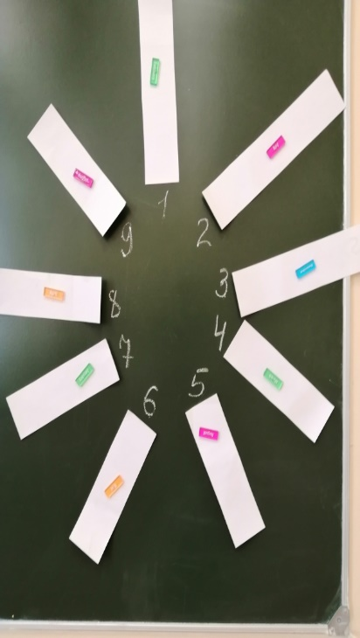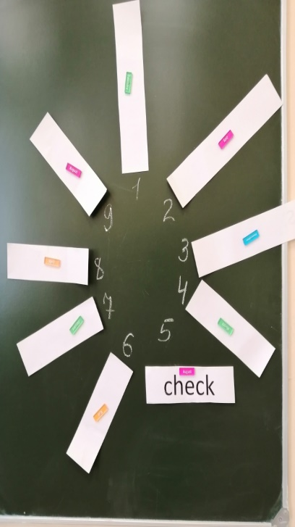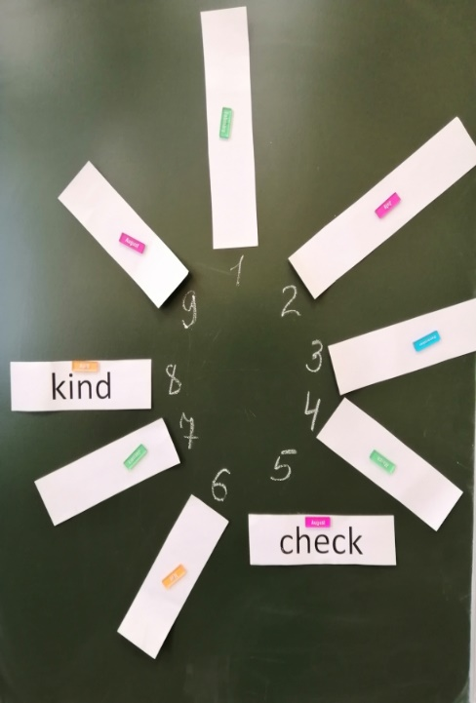

- Еще мои ученики любят игру «What is missing?”,когда из ряда слов убирается одна из карточек (иногда 2,реже 3), а ребенок отвечает, что исчезло. Эта игра интересна как для начальной школы, так и для 5 и 6- классников.

- Часто мы играем в игру «What’s the half?»: размещаю на магнитах карточки со словами, закрывая при этом первую или вторую половинку слова. Отлично тренируется написание слов. Как вариант: разрезаю слова и расклеиваю их в классе в разных местах. Задача учеников: найти половинку слова.(Приложение 3)

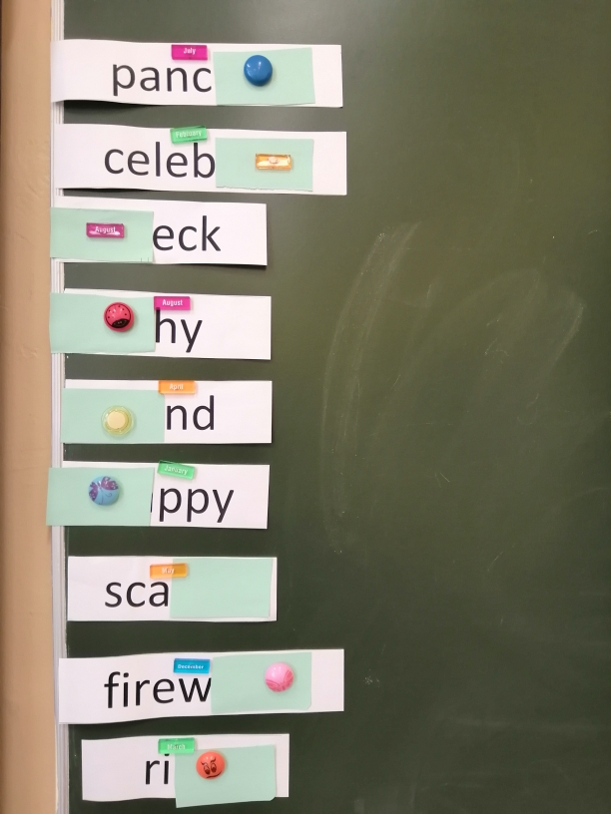

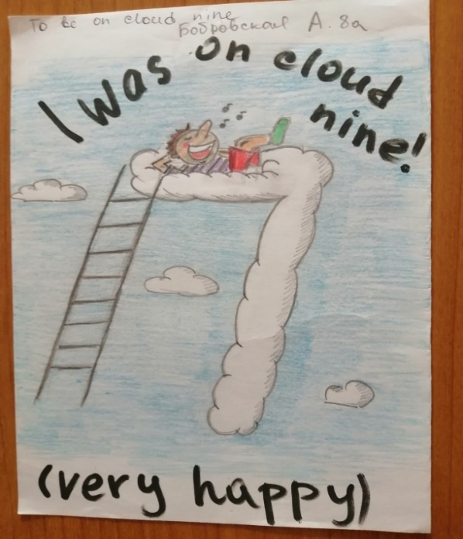
- В средней школе часто предлагаю детям, умеющим и желающим рисовать, нарисовать слова ( как правило, это домашнее задание),а потом в классе мы пытаемся определить, о чем идет речь. Для младших школьников вызывает интерес задание изобразить слово жестом, мимикой, действием. Дети в 5 и 6 классах тоже с удовольствием обыгрывают слова, рисуя иногда и целые фразы.(Приложение 4)
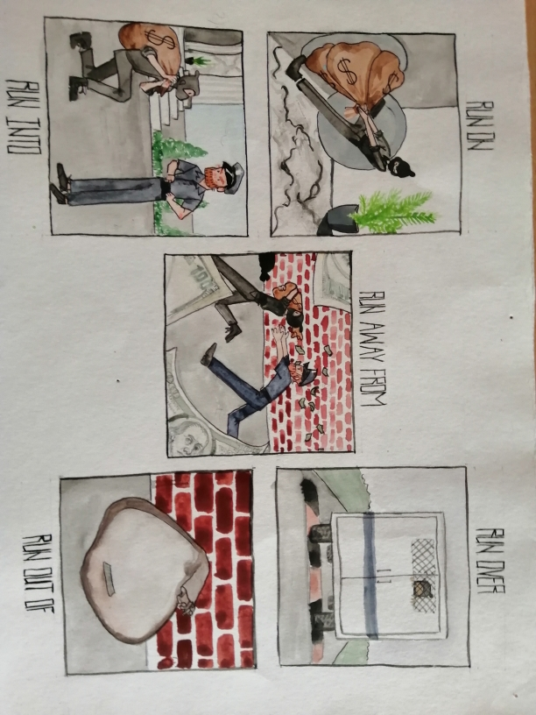

- Форма акростиха-подходящий способ вспомнить лексику по заданной теме и записать слова, связанные с изучаемым материалом( иногда не просто написать слово, а только определенной част речи), потому стараюсь подобрать длинные слова на заданную тему. Учащиеся 8-11 классов уже владеют достаточным запасом слов, поэтому выполняют такое задание с удовольствием. (Приложение 5)
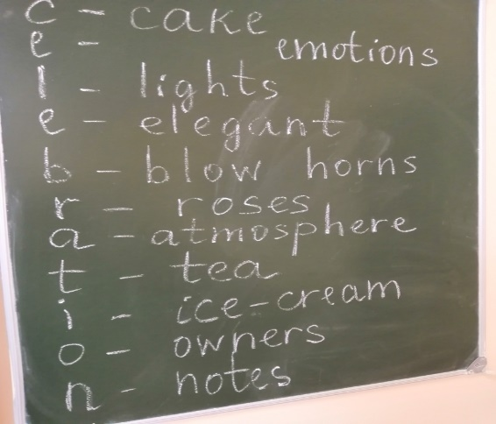

- Learning.Aps-еще один помощник при работе с лексикой. Этот ресурс эффективен при тренировке ЛЕ в предложениях и текстах. Упражнения я создаю сама, ориентируясь на конкретную ситуацию в языковой группе, учитываю уровень детей. Вот несколько примеров:
https://learningapps.org/display?v=pwje077i501
https://learningapps.org/display?v=jg9cuww2
https://learningapps.org/display?v=p5gkk5n2319
https://learningapps.org/display?v=p10cbwag320
https://learningapps.org/display?v=p3z7ewpe315

- «Крестики-нолики» – одна из любимых игр старшеклассников. Дети составляют предложения с заданными словами или словосочетаниями. Играем в группах, в парах, фронтально.

- Игра «Rubbing words»: размещаю или записываю слова (не более 10) на доске. Стираю одно слово. Ученик произносит стертое и читает все оставшиеся. С каждым разом слов становится меньше, учащиеся вспоминают их и произносят в верном порядке. Последний игрок должен назвать без ошибок все стертые слова.

- Игра «Bouncer»: группа делится на 2 команды. Каждый игрок по очереди выбирает себе противника и называет слово из списка ЛЕ (перевести с английского на русский или наоборот).Если игрок противоположной команды дает верный ответ, то ходит сам, выбирая следующего отвечающего .Если ответ не верен, выходит из игры и получает задание на карточке( например, предложения с пропущенными ЛЕ по изучаемой теме).Ученики стараются выучить слова добросовестно, игра идет в быстром темпе, если затягивается, устанавливаю временные ограничения. Как правило, тратится 5-7 минут. В это игре я использую мягкий мячик, который ученики перекидывают во время своего хода.

Всеми вышеперечисленными вариантами игр я постоянное пользуюсь на уроках. Они позволяют создать доброжелательную обстановку даже во время контроля знаний, позволяют работать и в группе, и индивидуально, вносят соревновательный момент ,позволяют учащимся подвигаться на уроке, мотивируют учеников к усвоению лексики, позволяют лучше запомнить изучаемый материал.

